Anexa nr. 22

Specificaţii tehnice
[Acest tabel va fi completat de către ofertant în coloanele 2, 3, 4, 6, 7, iar de către autoritatea contractantă – în coloanele 1, 5,]

Numărul procedurii de achiziție______________din_________ (Conform informațiilor din SIA RSAP)
Obiectul achiziției: Achiziționarea echipamentelor de joacă pentru copiii din s. Țigănești, r-nul Strășeni (inclusiv livrarea și montarea)
Denumirea bunurilor |  | Denumirea modelului bunului | Ţara de origine | Produ-cătorul | Specificarea tehnică deplină solicitată  de către autoritatea contractantă | Specificarea tehnică deplină  propusă de către ofertant |  |  | Standarde de referinţă
1 |  | 2 | 3 | 4 | 5 | 6 |  |  | 7
Bunuri/Lotul 1, Achiziționarea echipamentelor de joacă pentru copiii din s. Țigănești, r-nul Strășeni (inclusiv livrarea și montarea)
1 | Montarea complexului de joacă TIP ,,Complex de joacă ECO-06"  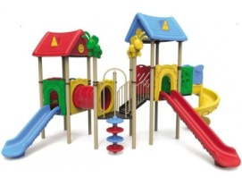 |  |  |  | Complexul este destinat copiilor cu grupa de vârste 2-7 ani.  Componente: construcția va fi constituită din două turnuri cu acoperiș, două topogane de oțel, scară trecere de tip “tubus”, balustrada cu disc rotitor, panou geamulet, scara rotunda, elemente decarative. Construcția va fi constituita din piloni de sprijin realizați din țeava din otel cu diametrul de cel puțin 76 mm, grosime minima —3 mm. Scara din placaj va deține trepte și balustrade pentru ascensiunea în condiții de siguranță spre platformă. Treptele scării nu trebuie să fie alunecoase. Suporturi laterale pentru fixarea treptelor trebuie sa fie făcute din HDPE grosimea nu mai puțin de 15 mm. Topoganele vor deține platforme de pornire cu bară care va determina copilul să se așeze, bandă de accelerare și porțiune de frânare. In scopul excluderii traumării copiilor, topoganele vor avea borduri în ambele parti.  Podeaua turnurilor urmeaza a fi de forma rotunda cu diametrul minim de 930 mm fiind confecționată din lemn.  Dimensiuni: Lungimea-6400 mm, lățimea - 4300 mm, înălțimea-4200 mm.  Cerințe pentru instalare: Pentru asigurarea funcționării sigure și  fiabile, toate elementele de sprijin urmeaza a fi adâncite în sol (pămînt) nu mai puțin de 0,70m pentru a crește rigiditatea, apoi urmînd procesul de betonare (beton BC 300). Montarea elementelor trebuie să excludă posibilitatea dezasamblării lor, fără utilizarea instrumentelor cu destinație specială.
2 | Montarea nisipierei TIP ,,Ladă de Nisip cu capac-011"  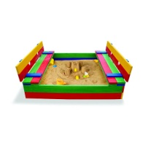 |  |  |  | Componente:  construcția necesita a fi confecționată din 4 suporturi metalice, 4 plăci laterale, 2 plăci(capace), 2 suporturi metalice secundare.  Plăcile sunt confencționate din HDPE- polietilena de înaltă densitate, cu grosimea de cel puțin 12 mm si 30 mm corespunzător. Elementele metalice necesita a fi sablate și vopsite în câmp electrostatic pentru a le conferi rezistentă la mediul exterior. Materiale: HPDE, dispozitive de fixare zincate si capace din plastic în locurile suturilor de filet.  Dimensiuni generale ale construcției:  nu mai puțin de: 340mm x1250mm x330mm.
3 | Instalarea băncii pe 2 picioare TIP ,,Banca Bk-01"  Metal/ Lemn  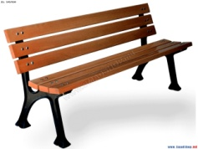 |  |  |  | Bancă este realizată din metal acoperit cu vopsea pulbere și lemn prelucrat, rezistent la umiditate.  Dimensiuni:  Lungime- 1200mm; Lățime-380mm; Înălțime-420mm.
4 | Montare balansoar TIP ,,Balansoar metalic THT-07-3m"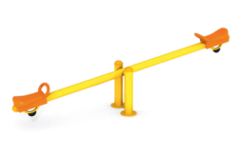 |  |  |  | Balansoar TIP THT-07 este un echipament pentru locurile de joacă  Materiale: realizat din tevi metalice cu diametrul de 114mm si 89mm, grosimea peretelui 3mm. Acoperire cu pulbere. Alte elemente sunt realizate din plastic LLDPE armat cu două straturi, cu pereți groși. Toate conexiunile sunt acoperite cu capace speciale antivandal. În timpul instalării, produsul este betonat  Dimensiuni:  Lungime-3000mm; Lățime-300mm; Înălțime-630mm.
5 | Montarea figurinelor pe arc TIP,,Figurina pe Arc" Shark Twins"  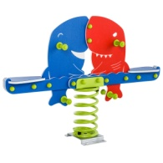 |  |  |  | Figurină pe arc, este un rocker cu arc unic, cu un disingn interesant, care permite doi copii să se legene simultan. Spațiu amplu pentru picioare.  Dimensiuni: 1400×240×890mm
6 | Montarea masuțelor cu bănci Tip "Măsuță cu Bancă Curbă F-4"  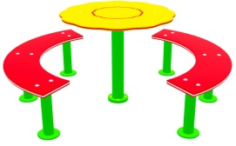 |  |  |  | Setul este destinat copiilor cu vârsta de la 2-7 ani.  Construcția va fi constituită din piloni portanți cu elemente decorative, sezuturi și blat, toate unite între ele prin intermediul uinui carcas subteran.  Pilonii portanti ai măsuței si scăunelelor necesita a fi confecționați din țeava cu dimensiunile minime 60 mm*60mm și 40mm*40mm acoperite cu vopsea pulbere. Suprafața șezuturilor si a blatului vor a fi din HDPE - polietilena de înalta densitate fara componente toxice cu structura multistrat de diverse culori, cu grosimea nu mai puțin de 15mm, elemente decorative urmeaza a fi confecționate din HDPE cu grosimea nu mai puțin de 10 mm.  Elementele metalice necesita a fi sablate și vopsite in câmp electrostatic, în două straturi cu grosimea minima 100 microni pentru a le conferi rezistentă la mediul exterior.  Materiale: otel, HDPE, plastic. Dimensiuni generale ale construcției, nu mai puțin de: Diametrul — 1220mm, înălțimea — 555mm, înălțimea scaunelei – 350 mm.  Fundația construcției va avea dimensiuni minime de Lxlxh=300x300x500 mm. Cerințe pentru instalare:  Pentru asigurarea funcționării sigure și fiabile, toate elementele de sprijin urmeaza a fi adâncite în sol (pămînt) nu mai puțin de 0,50m pentru a crește rigiditatea, apoi urmînd procesul de betonare (beton BC 300). Montarea elementelor trebuiesă excludă posibilitatea dezasamblării lor, fără utilizarea instrumentelor cu destinație  specială.
Total lot 1
TOTAL
Semnat:_______________ Numele, Prenumele:_____________________________ În calitate de: ________________
Ofertantul: _______________________ Adresa: __________________________

